Хасанов Алмаз 4233.

1. Создал графическое приложение в среде Microsoft Visual Studio.
2. Проверил работу приложения.
3. Изменил класс окна на Lab4Group4233Var12Tools.
4. Изменил атрибуты окна: заголовок, координаты и размеры окна, цвет фона, тип курсора, пиктограммы, способ отображения окна, стиль окна, чтобы нельзя было изменять мышкой размеры окна и окно не имело кнопок минимизации и максимизации окна.
5. Запустил программу, сделал скриншот:

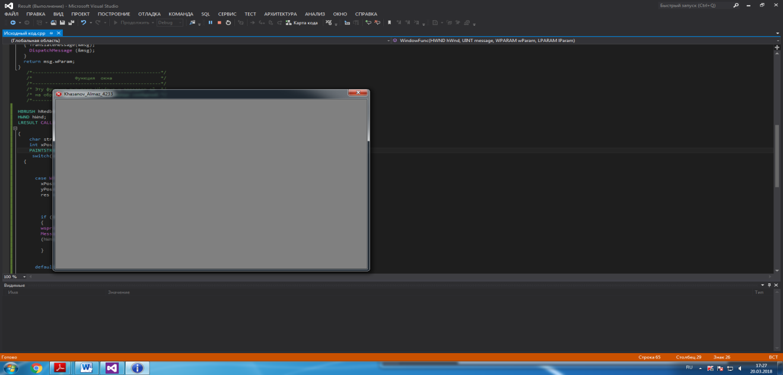

1. Изменил программу, чтобы при нажатии левой кнопки мыши

выводилась панель сообщения, а при нажатии кнопки “Да” на этой панели выводилась еще одна панель с

координатами курсора мыши.

1. Запустил программу и сделал скриншоты:

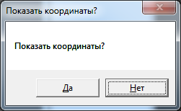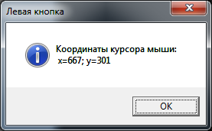

1. Организовал вывод графических объектов при обработке сообщения WM_PAINT. Нарисовал 2 квадрата и 3 круга разными цветами и вывел текстовое сообщение в точке x=50, y=15.
2. Проверил рвботу программы.
3. Сделал скриншот:

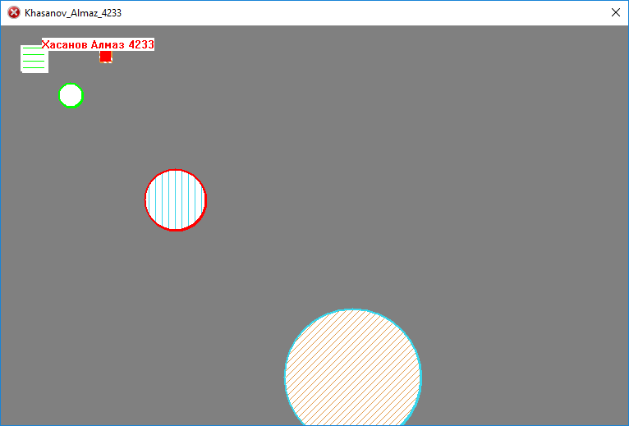

1. Добавил обработку сообщения о нажатии правой кнопкой мыши. В координатах нажатия выводится текст “Правая кнопка”.
2. Проверил работу программы.
3. Сделал скриншот:

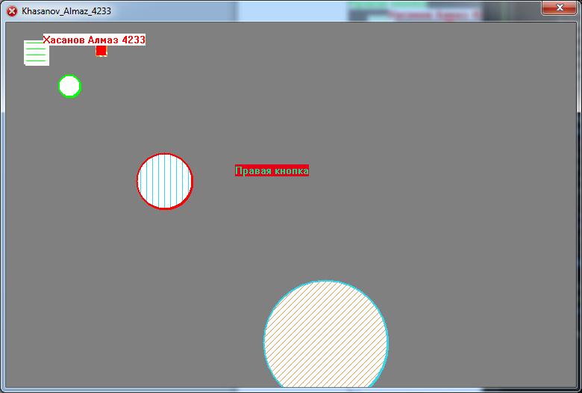

Код программы

#include "windows.h"

/* объявление функции окна */

LRESULT CALLBACK WindowFunc(HWND, UINT, WPARAM, LPARAM);

char szWinName[] = "Lab4Group4233Var12Tools"; // Имя "класса" окна

/* Главная функция */

int WINAPI WinMain(HINSTANCE hThisInst, HINSTANCE hPrevInst,

LPSTR lpszArgs, int nWinMode)

{

HWND hWnd; // дескриптор окна

MSG msg; // сообщение

WNDCLASSEX wcl; // "класс" окна /* Определение "класса" (стиля) окна */

wcl.hInstance = hThisInst; /*дескриптор данного экземпляра*/

wcl.lpszClassName = (LPCSTR)szWinName; // имя "класса" окна

wcl.lpfnWndProc = WindowFunc; // функция окна

wcl.style = 0; // стиль по умолчанию

wcl.cbSize = sizeof(WNDCLASSEX); // размер структуры

wcl.hIcon = LoadIcon(NULL, IDI_ASTERISK); //больш.иконка

wcl.hIconSm = LoadIcon(NULL, IDI_HAND); // малая иконка

wcl.hCursor = LoadCursor(NULL, IDC_WAIT); //форма курсора

wcl.lpszMenuName = NULL; // меню не используется

wcl.cbClsExtra = 0; // дополнит. информации нет

wcl.cbWndExtra = 0;

/* Фон окна задается белым */

wcl.hbrBackground = (HBRUSH)GetStockObject(GRAY_BRUSH);

/* Регистрация "класса" окна */

if (!RegisterClassEx(&wcl)) return 0;

/* Создание окна */

hWnd = CreateWindowEx

(0, (LPCSTR)szWinName, // имя "класса" окна

(LPCSTR)"Khasanov_Almaz_4233", // заголовок

WS_OVERLAPPED | WS_SYSMENU, // стандартное окно

128, // координата Х - по умолчанию

256, // координата Y - по умолчанию

780, // ширина - по умолчанию

526, // высота - по умолчанию

HWND_DESKTOP, // родительского окна нет

NULL, // меню нет

hThisInst, // дескриптор данного экземпляра приложения

NULL // дополнительных аргументов нет

);

/* Отображение окна */

ShowWindow(hWnd, nWinMode);

/* Цикл сообщений */

while (GetMessage(&msg, NULL, 0, 0))

{

TranslateMessage(&msg);

DispatchMessage(&msg);

}

return msg.wParam;

}

/*---------------------------------------------*/

/* Функция окна */

/*---------------------------------------------*/

/* Эту функцию вызывает Windows и передает ей */

/* на обработку сообщения из очереди сообщений */

/*---------------------------------------------*/

HBRUSH hRedbrush, hWhitebrush, hLightbluebrush, hOrangebrush, hGreenbrush;

HPEN hRedpen, hWhitepen, hLightbluepen, hOrangepen, hGreenpen;

HWND hWnd;

HDC hdc;

int xPosR=-1, yPosR=-1;

LRESULT CALLBACK WindowFunc(HWND hWnd, UINT message,

WPARAM wParam, LPARAM lParam)

{

char str[40] = "Показать координаты?";

int xPos, yPos, res;

PAINTSTRUCT paintstruct;

switch (message)

{

case WM_RBUTTONDOWN:

xPosR = LOWORD(lParam);

yPosR = HIWORD(lParam);

InvalidateRect(hWnd, NULL, 1);

break;

case WM_PAINT: {

hGreenpen = CreatePen(PS_SOLID, 2, RGB(0, 255, 0));

hGreenbrush = CreateHatchBrush(HS_HORIZONTAL, RGB(0, 255, 0));

hRedpen = CreatePen(PS_DASH, 2, RGB(255, 0, 0));

hRedbrush = CreateSolidBrush(RGB(255, 0, 0));

hWhitepen = CreatePen(PS_DOT, 3, RGB(255, 255, 255));

hWhitebrush = CreateSolidBrush(RGB(255, 255, 255));

hLightbluebrush = CreateHatchBrush(HS_VERTICAL, RGB(57, 214, 235));

hLightbluepen = CreatePen(PS_DASHDOT, 2, RGB(57, 214, 235));

hOrangebrush = CreateHatchBrush(HS_BDIAGONAL, RGB(225, 150, 67));

hOrangepen = CreatePen(PS_DASHDOTDOT, 1, RGB(225, 150, 67));

COLORREF c1, c2, c3, c4, c5;

c1 = RGB(255, 0, 0);

c2 = RGB(0, 255, 0);

c3 = RGB(0, 0, 0);

c4 = RGB(255, 255, 255);

c5 = RGB(0, 0, 355);

hdc = BeginPaint(hWnd, &paintstruct);

SelectObject(hdc, hWhitepen);

Rectangle(hdc, 27, 27, 57, 57);

SelectObject(hdc, hGreenbrush);

Rectangle(hdc, 25, 25, 55, 55);

SelectObject(hdc, hOrangepen);

Rectangle(hdc, 121, 31, 136, 46);

SelectObject(hdc, hRedbrush);

Rectangle(hdc, 120, 30, 135, 45);

SelectObject(hdc, hGreenpen);

Ellipse(hdc, 71, 71, 101, 101);

SelectObject(hdc, hWhitebrush);

Ellipse(hdc, 70, 70, 100, 100);

SelectObject(hdc, hRedpen);

Ellipse(hdc, 176, 176, 251, 251);

SelectObject(hdc, hLightbluebrush);

Ellipse(hdc, 175, 175, 250, 250);

SelectObject(hdc, hLightbluepen);

Ellipse(hdc, 513, 513, 346, 346);

SelectObject(hdc, hOrangebrush);

Ellipse(hdc, 512, 512, 345, 345);

SetTextColor(hdc, c1);

SetBkColor(hdc, c4);

TextOut(hdc, 50, 15, "Хасанов Алмаз 4233", 18);

if (xPosR>=0)

{

char text[] = "Правая кнопка";

SetTextColor(hdc, RGB(0,234,152));

SetBkColor(hdc, RGB(231,1,24));

TextOut(hdc, xPosR, yPosR, text, 13);

}

EndPaint(hWnd, &paintstruct);

DeleteObject(hGreenbrush);

DeleteObject(hRedbrush);

DeleteObject(hWhitebrush);

DeleteObject(hLightbluebrush);

DeleteObject(hOrangebrush);

DeleteObject(hGreenpen);

DeleteObject(hRedpen);

DeleteObject(hWhitepen);

DeleteObject(hLightbluepen);

DeleteObject(hWhitepen);

break;

}

case WM_DESTROY: /* "завершить программу" */

PostQuitMessage(0);

break;

case WM_LBUTTONDOWN:

xPos = LOWORD(lParam);

yPos = HIWORD(lParam);

res = MessageBox(hWnd, str, "Показать координаты?", MB_YESNO);

if (res == IDYES)

{

wsprintf(str, "Координаты курсора мыши:\n x=%d; y=%d", xPos, yPos);

MessageBox

(hWnd, str, "Левая кнопка", MB_OK | MB_ICONINFORMATION);

}

break;

default:

/* Остальные сообщения обрабатывать */

/* операционной системе */

return DefWindowProc(hWnd, message, wParam, lParam);

}

return 0;

}

14.Создал «виртуальное окно». Вывод информации для следующих заданий организовал в виртуальное окно, а затем вызвал функцию InvalidateRect() для перерисовки окна. При обработке сообщения WM_PAINT копировал содержимое виртуального окна в окно на экране.

15. Изменил реакцию на нажатие правой кнопкой мыши так, чтобы:

15.1 в позиции курсора мыши выводилось число – порядковый номер нажатия кнопки

15.2 рисовался отрезок зеленого цвета, соединяющий точку (0,0) с позицией курсора

15.3 рисовался отрезок прямой синего цвета, соединяющий текущую позицию курсора мыши с предыдущей позицией

16.Проверил работу программы.

17.Сделал скриншот окон и вставил в отчет, вставил код программы в отчет.

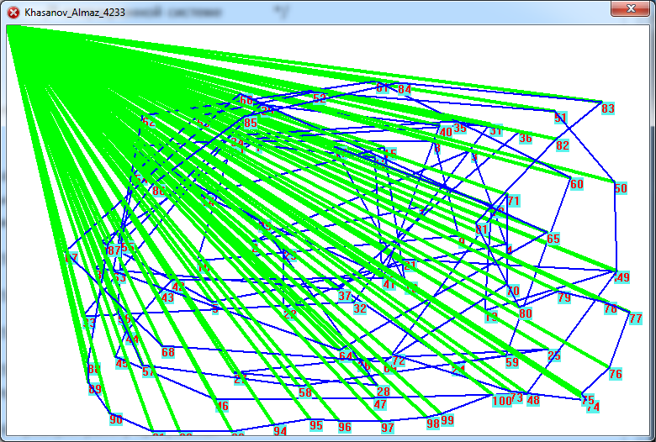

Код:

#include "windows.h"

/* объявление функции окна */

LRESULT CALLBACK WindowFunc (HWND, UINT, WPARAM, LPARAM);

char szWinName[] = "Lab4Group4233Var12Tools"; // Имя "класса" окна

/* Главная функция */

int x=-1,y=-1;

int WINAPI WinMain (HINSTANCE hThisInst, HINSTANCE hPrevInst,

LPSTR lpszArgs, int nWinMode)

{ HWND hWnd; // дескриптор окна

MSG msg; // сообщение

WNDCLASSEX wcl; // "класс" окна

/* Определение "класса" (стиля) окна */

wcl.hInstance = hThisInst; /*дескриптор данного экземпляра*/

wcl.lpszClassName = (LPCSTR)szWinName; // имя "класса" окна

wcl.lpfnWndProc = WindowFunc; // функция окна

wcl.style = 0; // стиль по умолчанию

wcl.cbSize = sizeof(WNDCLASSEX); // размер структуры

wcl.hIcon = LoadIcon(NULL,IDI_ASTERISK); //больш.иконка

wcl.hIconSm = LoadIcon(NULL, IDI_HAND); // малая иконка

wcl.hCursor = LoadCursor(NULL, IDC_WAIT); //форма курсора

wcl.lpszMenuName = NULL; // меню не используется

wcl.cbClsExtra = 0; // дополнит. информации нет

wcl.cbWndExtra = 0;

/* Фон окна задается белым */

wcl.hbrBackground = (HBRUSH) GetStockObject(GRAY_BRUSH);

/* Регистрация "класса" окна */

if (!RegisterClassEx(&wcl)) return 0;

/* Создание окна */

hWnd = CreateWindowEx

( 0, (LPCSTR)szWinName, // имя "класса" окна

(LPCSTR)"Khasanov_Almaz_4233", // заголовок

WS_OVERLAPPED | WS_SYSMENU, // стандартное окно

128, // координата Х - по умолчанию

256, // координата Y - по умолчанию

780, // ширина - по умолчанию

526, // высота - по умолчанию

HWND_DESKTOP, // родительского окна нет

NULL, // меню нет

hThisInst, // дескриптор данного экземпляра приложения

NULL // дополнительных аргументов нет

);

/* Отображение окна */

ShowWindow(hWnd, nWinMode);

/* Цикл сообщений */

while (GetMessage(&msg, NULL, 0, 0))

{ TranslateMessage(&msg);

DispatchMessage (&msg);

}

return msg.wParam;

}

/*---------------------------------------------*/

/* Функция окна */

/*---------------------------------------------*/

/* Эту функцию вызывает Windows и передает ей */

/* на обработку сообщения из очереди сообщений */

/*---------------------------------------------*/

HDC hdc, memdc;

HBITMAP hbit;

HPEN hBluepen, hGreenpen;

HWND hWnd;

int xPosR, yPosR, m=0;

LRESULT CALLBACK WindowFunc(HWND hWnd, UINT message,

WPARAM wParam, LPARAM lParam)

{

char str[40] = "Показать координаты?";

int xPosR, yPosR, maxX, maxY, xPos, yPos, res;

PAINTSTRUCT paintstruct;

switch (message)

{

case WM_CREATE:

{

maxX = GetSystemMetrics(SM_CXSCREEN);

maxY = GetSystemMetrics(SM_CXSCREEN);

hdc = GetDC(hWnd);

memdc = CreateCompatibleDC(hdc);

hbit = CreateCompatibleBitmap(hdc, maxX, maxY);

SelectObject(memdc, hbit);

hBluepen = CreatePen(PS_SOLID, 2, RGB(0, 0, 255));

hGreenpen = CreatePen(PS_SOLID, 4, RGB(0, 255, 0));

PatBlt(memdc, 0, 0, maxX, maxY, PATCOPY);

ReleaseDC(hWnd, hdc);

break;

}

case WM_DESTROY: /* "завершить программу" */

{

DeleteObject(hBluepen);

DeleteObject(hGreenpen);

DeleteObject(hbit);

DeleteDC(memdc);

PostQuitMessage(0);

break;

}

case WM_RBUTTONDOWN:

{

xPosR = LOWORD(lParam);

yPosR = HIWORD(lParam);

SetTextColor(memdc, RGB(255,0,0));

SetBkColor(memdc, RGB(93,241,234));

m++;

char chislo[10];

int s = wsprintf(chislo, "%d", m);

TextOut(memdc, xPosR, yPosR, (LPCSTR)chislo, s);

MoveToEx(memdc, 0, 0, NULL);

SelectObject(memdc, hGreenpen);

LineTo(memdc, xPosR, yPosR);

if(m>1)

{

SelectObject(memdc, hBluepen);

LineTo(memdc, x, y);

}

InvalidateRect(hWnd, NULL, 0);

x=xPosR;

y=yPosR;

break;

}

case WM_LBUTTONDOWN:

{

xPos = LOWORD(lParam);

yPos = HIWORD(lParam);

res = MessageBox(hWnd, str, "Показать координаты?", MB_YESNO);

if (res == IDYES)

{

wsprintf(str, "Координаты курсора мыши:\n x=%d; y=%d", xPos, yPos);

MessageBox

(hWnd, str, "Левая кнопка", MB_OK | MB_ICONINFORMATION);

}

break;

}

case WM_PAINT:

{

hdc = BeginPaint(hWnd, &paintstruct);

BitBlt(hdc, paintstruct.rcPaint.left, paintstruct.rcPaint.top,paintstruct.rcPaint.right - paintstruct.rcPaint.left, paintstruct.rcPaint.bottom -paintstruct.rcPaint.top,memdc, paintstruct.rcPaint.left, paintstruct.rcPaint.top, SRCCOPY);

EndPaint(hWnd, &paintstruct);

break;

}

default:

/* Остальные сообщения обрабатывать */

/* операционной системе */

return DefWindowProc(hWnd, message, wParam, lParam);

}

return 0;

}

18. Изменил программу так, чтобы при создании окна в позиции с координатами x=10, y=15 сразу выводился рисунок, а также при нажатии левой кнопки мыши рисунок сдвигался влево на 5 пикселей, а при нажатии правой кнопки – вправо.

19. Проверил работу программы.

20.Сделал скриншот окон, вставил скриншот в отчет, вставил код в отчет.

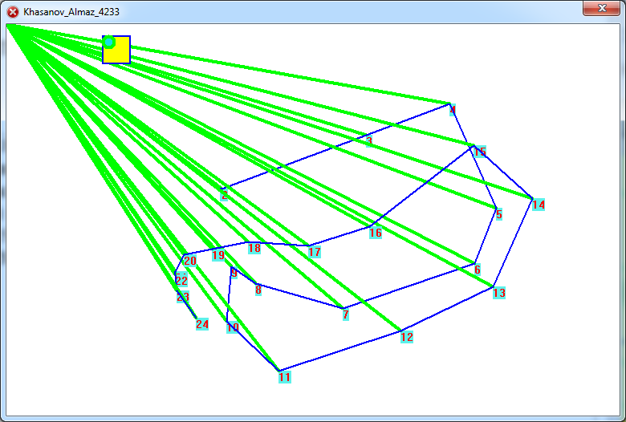

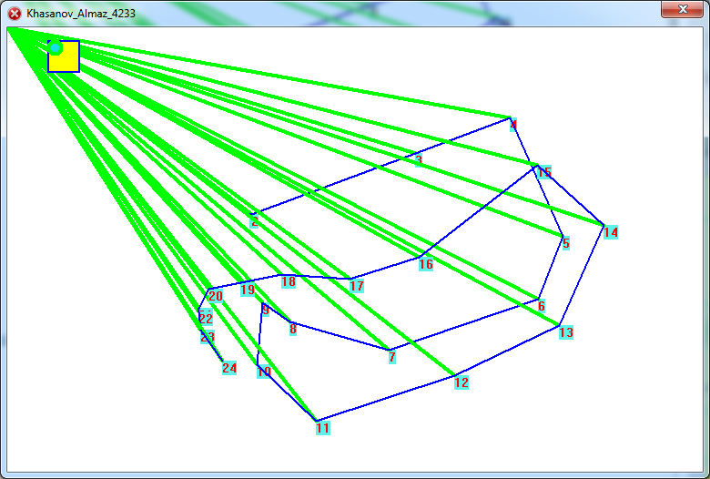

Код:

#include "windows.h"

/* объявление функции окна */

LRESULT CALLBACK WindowFunc (HWND, UINT, WPARAM, LPARAM);

char szWinName[] = "Lab4Group4233Var12Tools"; // Имя "класса" окна

/* Главная функция */

int x=-1,y=-1;

int WINAPI WinMain (HINSTANCE hThisInst, HINSTANCE hPrevInst,

LPSTR lpszArgs, int nWinMode)

{ HWND hWnd; // дескриптор окна

MSG msg; // сообщение

WNDCLASSEX wcl; // "класс" окна

/* Определение "класса" (стиля) окна */

wcl.hInstance = hThisInst; /*дескриптор данного экземпляра*/

wcl.lpszClassName = (LPCSTR)szWinName; // имя "класса" окна

wcl.lpfnWndProc = WindowFunc; // функция окна

wcl.style = 0; // стиль по умолчанию

wcl.cbSize = sizeof(WNDCLASSEX); // размер структуры

wcl.hIcon = LoadIcon(NULL,IDI_ASTERISK); //больш.иконка

wcl.hIconSm = LoadIcon(NULL, IDI_HAND); // малая иконка

wcl.hCursor = LoadCursor(NULL, IDC_WAIT); //форма курсора

wcl.lpszMenuName = NULL; // меню не используется

wcl.cbClsExtra = 0; // дополнит. информации нет

wcl.cbWndExtra = 0;

/* Фон окна задается белым */

wcl.hbrBackground = (HBRUSH) GetStockObject(GRAY_BRUSH);

/* Регистрация "класса" окна */

if (!RegisterClassEx(&wcl)) return 0;

/* Создание окна */

hWnd = CreateWindowEx

( 0, (LPCSTR)szWinName, // имя "класса" окна

(LPCSTR)"Khasanov_Almaz_4233", // заголовок

WS_OVERLAPPED | WS_SYSMENU, // стандартное окно

128, // координата Х - по умолчанию

256, // координата Y - по умолчанию

780, // ширина - по умолчанию

526, // высота - по умолчанию

HWND_DESKTOP, // родительского окна нет

NULL, // меню нет

hThisInst, // дескриптор данного экземпляра приложения

NULL // дополнительных аргументов нет

);

/* Отображение окна */

ShowWindow(hWnd, nWinMode);

/* Цикл сообщений */

while (GetMessage(&msg, NULL, 0, 0))

{ TranslateMessage(&msg);

DispatchMessage (&msg);

}

return msg.wParam;

}

/*---------------------------------------------*/

/* Функция окна */

/*---------------------------------------------*/

/* Эту функцию вызывает Windows и передает ей */

/* на обработку сообщения из очереди сообщений */

/*---------------------------------------------*/

HDC hdc, memdc;

HBITMAP hbit;

HPEN hBluepen, hGreenpen;

HWND hWnd;

int xPosR, yPosR, m=0, q=10;

LRESULT CALLBACK WindowFunc(HWND hWnd, UINT message,

WPARAM wParam, LPARAM lParam)

{

char str[40] = "Показать координаты?";

int xPosR, yPosR, maxX, maxY, xPos, yPos, res;

PAINTSTRUCT paintstruct;

switch (message)

{

case WM_CREATE:

{

maxX = GetSystemMetrics(SM_CXSCREEN);

maxY = GetSystemMetrics(SM_CXSCREEN);

hdc = GetDC(hWnd);

memdc = CreateCompatibleDC(hdc);

hbit = CreateCompatibleBitmap(hdc, maxX, maxY);

SelectObject(memdc, hbit);

hBluepen = CreatePen(PS_SOLID, 2, RGB(0, 0, 255));

hGreenpen = CreatePen(PS_SOLID, 4, RGB(0, 255, 0));

PatBlt(memdc, 0, 0, maxX, maxY, PATCOPY);

ReleaseDC(hWnd, hdc);

break;

}

case WM_DESTROY: /* "завершить программу" */

{

DeleteObject(hBluepen);

DeleteObject(hGreenpen);

DeleteObject(hbit);

DeleteDC(memdc);

PostQuitMessage(0);

break;

}

case WM_RBUTTONDOWN:

{

q+=5;

xPosR = LOWORD(lParam);

yPosR = HIWORD(lParam);

SetTextColor(memdc, RGB(255,0,0));

SetBkColor(memdc, RGB(93,241,234));

m++;

char chislo[10];

int s = wsprintf(chislo, "%d", m);

TextOut(memdc, xPosR, yPosR, (LPCSTR)chislo, s);

MoveToEx(memdc, 0, 0, NULL);

SelectObject(memdc, hGreenpen);

LineTo(memdc, xPosR, yPosR);

if(m>1)

{

SelectObject(memdc, hBluepen);

LineTo(memdc, x, y);

}

InvalidateRect(hWnd, NULL, 0);

x=xPosR;

y=yPosR;

break;

}

case WM_LBUTTONDOWN:

{

q -= 5;

InvalidateRect(hWnd, NULL, 0);

break;

}

case WM_PAINT:

{

hdc = BeginPaint(hWnd, &paintstruct);

BitBlt(hdc, paintstruct.rcPaint.left, paintstruct.rcPaint.top,paintstruct.rcPaint.right - paintstruct.rcPaint.left, paintstruct.rcPaint.bottom -paintstruct.rcPaint.top,memdc, paintstruct.rcPaint.left, paintstruct.rcPaint.top, SRCCOPY);

HBRUSH hYellowbrush = CreateSolidBrush(RGB(255,255,0));

HBRUSH hLBluebrush = CreateSolidBrush(RGB(20,224,234));

SelectObject(hdc, hBluepen);

SelectObject(hdc, hYellowbrush);

Rectangle(hdc, q, 15, q+35, 50);

SelectObject(hdc, hGreenpen);

SelectObject(hdc, hLBluebrush);

Ellipse(hdc, q, 15, q+15, 30);

DeleteObject(hYellowbrush);

DeleteObject(hLBluebrush);

EndPaint(hWnd, &paintstruct);

break;

}

default:

/* Остальные сообщения обрабатывать */

/* операционной системе */

return DefWindowProc(hWnd, message, wParam, lParam);

}

return 0;

}

21. Изменил программу так, чтобы:

21.1 при каждом нажатии левой кнопки мыши в окне поочередно выводятся круг и квадрат, координаты верхнего левого угла фигур задаются положением курсора мыши.

21.2 при каждом выводе игуры чередуются черный и синий цвета квадратов и зеленый и красный цвета кругов

22.проверил работу программы.

23.сделал скриншот окон, вставил скриншот в отчет, вставил код в отчет.

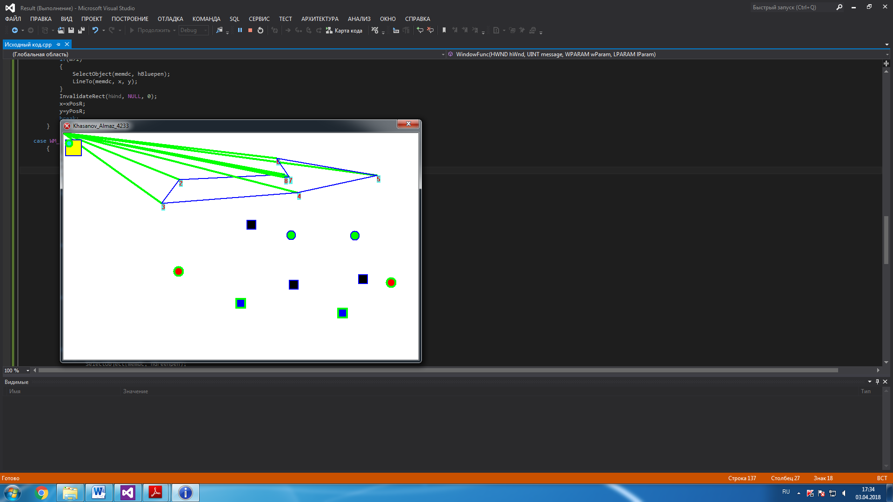

Код:

#include "windows.h"

/* объявление функции окна */

LRESULT CALLBACK WindowFunc (HWND, UINT, WPARAM, LPARAM);

char szWinName[] = "Lab4Group4233Var12Tools"; // Имя "класса" окна

/* Главная функция */

int x=-1,y=-1;

int WINAPI WinMain (HINSTANCE hThisInst, HINSTANCE hPrevInst,

LPSTR lpszArgs, int nWinMode)

{ HWND hWnd; // дескриптор окна

MSG msg; // сообщение

WNDCLASSEX wcl; // "класс" окна

/* Определение "класса" (стиля) окна */

wcl.hInstance = hThisInst; /*дескриптор данного экземпляра*/

wcl.lpszClassName = (LPCSTR)szWinName; // имя "класса" окна

wcl.lpfnWndProc = WindowFunc; // функция окна

wcl.style = 0; // стиль по умолчанию

wcl.cbSize = sizeof(WNDCLASSEX); // размер структуры

wcl.hIcon = LoadIcon(NULL,IDI_ASTERISK); //больш.иконка

wcl.hIconSm = LoadIcon(NULL, IDI_HAND); // малая иконка

wcl.hCursor = LoadCursor(NULL, IDC_WAIT); //форма курсора

wcl.lpszMenuName = NULL; // меню не используется

wcl.cbClsExtra = 0; // дополнит. информации нет

wcl.cbWndExtra = 0;

/* Фон окна задается белым */

wcl.hbrBackground = (HBRUSH) GetStockObject(GRAY_BRUSH);

/* Регистрация "класса" окна */

if (!RegisterClassEx(&wcl)) return 0;

/* Создание окна */

hWnd = CreateWindowEx

( 0, (LPCSTR)szWinName, // имя "класса" окна

(LPCSTR)"Khasanov_Almaz_4233", // заголовок

WS_OVERLAPPED | WS_SYSMENU, // стандартное окно

128, // координата Х - по умолчанию

256, // координата Y - по умолчанию

780, // ширина - по умолчанию

526, // высота - по умолчанию

HWND_DESKTOP, // родительского окна нет

NULL, // меню нет

hThisInst, // дескриптор данного экземпляра приложения

NULL // дополнительных аргументов нет

);

/* Отображение окна */

ShowWindow(hWnd, nWinMode);

/* Цикл сообщений */

while (GetMessage(&msg, NULL, 0, 0))

{ TranslateMessage(&msg);

DispatchMessage (&msg);

}

return msg.wParam;

}

/*---------------------------------------------*/

/* Функция окна */

/*---------------------------------------------*/

/* Эту функцию вызывает Windows и передает ей */

/* на обработку сообщения из очереди сообщений */

/*---------------------------------------------*/

HDC hdc, memdc;

HBITMAP hbit;

HPEN hBluepen, hGreenpen;

HBRUSH hBlackbrush, hBluebrush, hGreenbrush, hRedbrush;

HWND hWnd;

int xPosR, yPosR, m=0, n=0, q=10, xPos, yPos;

LRESULT CALLBACK WindowFunc(HWND hWnd, UINT message,

WPARAM wParam, LPARAM lParam)

{

char str[40] = "Показать координаты?";

int maxX, maxY;

PAINTSTRUCT paintstruct;

switch (message)

{

case WM_CREATE:

{

maxX = GetSystemMetrics(SM_CXSCREEN);

maxY = GetSystemMetrics(SM_CXSCREEN);

hBlackbrush = CreateSolidBrush(RGB(0,0,0));

hBluebrush = CreateSolidBrush(RGB(0,0,255));

hGreenbrush = CreateSolidBrush(RGB(0,255,0));

hRedbrush = CreateSolidBrush(RGB(255,0,0));

hdc = GetDC(hWnd);

memdc = CreateCompatibleDC(hdc);

hbit = CreateCompatibleBitmap(hdc, maxX, maxY);

SelectObject(memdc, hbit);

hBluepen = CreatePen(PS_SOLID, 2, RGB(0, 0, 255));

hGreenpen = CreatePen(PS_SOLID, 4, RGB(0, 255, 0));

PatBlt(memdc, 0, 0, maxX, maxY, PATCOPY);

ReleaseDC(hWnd, hdc);

break;

}

case WM_DESTROY: /* "завершить программу" */

{

DeleteObject(hBlackbrush);

DeleteObject(hBluebrush);

DeleteObject(hGreenbrush);

DeleteObject(hRedbrush);

DeleteObject(hBluepen);

DeleteObject(hGreenpen);

DeleteObject(hbit);

DeleteDC(memdc);

PostQuitMessage(0);

break;

}

case WM_RBUTTONDOWN:

{

q+=5;

xPosR = LOWORD(lParam);

yPosR = HIWORD(lParam);

SetTextColor(memdc, RGB(255,0,0));

SetBkColor(memdc, RGB(93,241,234));

m++;

char chislo[10];

int s = wsprintf(chislo, "%d", m);

TextOut(memdc, xPosR, yPosR, (LPCSTR)chislo, s);

MoveToEx(memdc, 0, 0, NULL);

SelectObject(memdc, hGreenpen);

LineTo(memdc, xPosR, yPosR);

if(m>1)

{

SelectObject(memdc, hBluepen);

LineTo(memdc, x, y);

}

InvalidateRect(hWnd, NULL, 0);

x=xPosR;

y=yPosR;

break;

}

case WM_LBUTTONDOWN:

{

q -= 5;

xPos=LOWORD(lParam);

yPos=HIWORD(lParam);

switch (n % 4)

{

case 0:

{

SelectObject(memdc, hBluepen);

SelectObject(memdc, hGreenbrush);

Ellipse(memdc, xPos, yPos, xPos+20, yPos+20);

break;

}

case 1:

{

SelectObject(memdc, hBluepen);

SelectObject(memdc, hBlackbrush);

Rectangle(memdc, xPos, yPos, xPos+20, yPos+20);

break;

}

case 2:

{

SelectObject(memdc, hGreenpen);

SelectObject(memdc, hRedbrush);

Ellipse(memdc, xPos, yPos, xPos+20, yPos+20);

break;

}

case 3:

{

SelectObject(memdc, hGreenpen);

SelectObject(memdc, hBluebrush);

Rectangle(memdc, xPos, yPos, xPos+20, yPos+20);

break;

}

}

n++;

InvalidateRect(hWnd, NULL, 1);

break;

}

case WM_PAINT:

{

hdc = BeginPaint(hWnd, &paintstruct);

BitBlt(hdc, paintstruct.rcPaint.left, paintstruct.rcPaint.top,paintstruct.rcPaint.right - paintstruct.rcPaint.left, paintstruct.rcPaint.bottom -paintstruct.rcPaint.top,memdc, paintstruct.rcPaint.left, paintstruct.rcPaint.top, SRCCOPY);

HBRUSH hYellowbrush = CreateSolidBrush(RGB(255,255,0));

HBRUSH hLBluebrush = CreateSolidBrush(RGB(20,224,234));

SelectObject(hdc, hBluepen);

SelectObject(hdc, hYellowbrush);

Rectangle(hdc, q, 15, q+35, 50);

SelectObject(hdc, hGreenpen);

SelectObject(hdc, hLBluebrush);

Ellipse(hdc, q, 15, q+15, 30);

DeleteObject(hYellowbrush);

DeleteObject(hLBluebrush);

EndPaint(hWnd, &paintstruct);

break;

}

default:

/* Остальные сообщения обрабатывать */

/* операционной системе */

return DefWindowProc(hWnd, message, wParam, lParam);

}

return 0;

}